2018 LG清潔機器人
產品圖 | 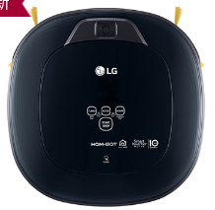 | 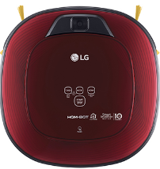
品項 | 變頻清潔機器人/ 三眼濕拖 | 變頻清潔機器人/ 雙眼濕拖
型號 | VR66930VWNC | VR66750LVWP
基本規格
尺寸(cm) | 寬34 / 深34/ 高8.9
重量 | 3KG
鋰電池充電時間 | 3小時
鋰電池運作時間 | 100分鐘
音量(IEC) | 60dB(正常模式)/ 62dB(強力模式)
集塵盒容量 | 0.6公升
智慧鏡頭 | 3 | 2
清掃模式 | 分區 /Z字型/ 螺旋定點/ 我的空間/勁速吸力模式
防碰撞摔落感應器 | 4種: 階梯紅外線感應/ 超音波+紅外線(障礙感應) / 陀螺儀感應/ 加速度感應(防撞)
WIFI功能
Homechat(LINE對話操作) | v | v
居家監看 遠控打掃 | v
居家保全 回傳照片 | v
清潔日誌 查看紀錄 | v | v
app遙控器(遠端遙控打掃/預約/ 打掃模式/下載更新) | v | v
其他便利功能
底部加裝乾抹布 | v | v
智慧濕拖 | v | v
防跨越磁條 | v | v
預約清潔 | v | v
實體遙控器 | v | v
保固 | 智慧變頻馬達10年/ 電池1年/全機2年

產品圖 | 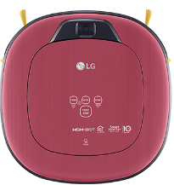 | 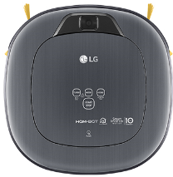
品項 | 變頻清潔機器人/ 雙眼 | 變頻清潔機器人/ 雙眼
型號 | VR66713LVM | VR66715LVM
基本規格
尺寸(cm) | 寬34 / 深34/ 高8.9
重量 | 3KG
鋰電池充電時間 | 3小時
鋰電池運作時間 | 100分鐘
音量(IEC) | 60dB(正常模式)/ 62dB(強力模式)
集塵盒容量 | 0.6公升
智慧鏡頭 | 2 | 2
清掃模式 | 分區 /Z字型/ 螺旋定點/ 我的空間/勁速吸力模式
防碰撞摔落感應器 | 4種: 階梯紅外線感應/ 超音波+紅外線(障礙感應) / 陀螺儀感應/ 加速度感應(防撞)
WIFI功能
Homechat(LINE對話操作) | v | v
居家監看 遠控打掃
居家保全 回傳照片
清潔日誌 查看紀錄 | v | v
app遙控器(遠端遙控打掃/預約/ 打掃模式/下載更新) | v | v
其他便利功能
底部加裝乾抹布 | v | v
智慧濕拖
防跨越磁條 | v | v
預約清潔 | v | v
實體遙控器 | v | v
保固 | 智慧變頻馬達10年/ 電池1年/全機2年

產品圖
品項 | 變頻清潔機器人/ 單眼
型號 | VR66413LVM
基本規格
尺寸(cm) | 寬34 / 深34/ 高8.9
重量 | 3KG
鋰電池充電時間 | 3小時
鋰電池運作時間 | 100分鐘
音量(IEC) | 60dB(正常模式)/ 62dB(強力模式)
集塵盒容量 | 0.6公升
智慧鏡頭 | 1
清掃模式 | Z字型/ 我的空間/勁速吸力模式
防碰撞摔落感應器 | 4種: 階梯紅外線感應/ 超音波+紅外線(障礙感應) / 陀螺儀感應/ 加速度感應(防撞)
WIFI功能
Homechat(LINE對話操作) | v
居家監看 遠控打掃
居家保全 回傳照片
清潔日誌 查看紀錄 | v
app遙控器(遠端遙控打掃/預約/ 打掃模式/下載更新) | v
其他便利功能
底部加裝乾抹布 | v
智慧濕拖
防跨越磁條
預約清潔 | v
實體遙控器
保固 | 智慧變頻馬達10年/ 電池1年/全機2年

